Муниципальное автономное дошкольное образовательное учреждение
детский сад №4 «Лебедушка»
г. Южно-Сахалинска

Опыт работы:
Тема: Мини-музей в ДОУ-как средство патриотического воспитания.

Выполнила: воспитатель МАДОУ №4
Силаева Нина Юрьевна

ВВЕДЕНИЕ

Дошкольный возраст яркая, неповторимая страница в жизни каждого человека. Именно в этот период начинается процесс социализации, устанавливается связь ребенка с ведущими сферами бытия: миром людей, природы, предметным миром, закладывается фундамент здоровья.
Поэтому я хочу поделиться опытом работы по созданию мини-музеев.
Что же такое мини-музей?
Мини-музей – это музей в детском саду, который занимает очень небольшое
пространство. Это может быть групповое помещение, спальни, раздевалки. Он создан для маленьких посетителей и открыт для них постоянно, не отвечает строгим требованиям, которые предъявляются к настоящим музеям. Но все же большинство детских садов создают небольшие, уютные, в чем-то даже домашние мини-музеи.
В условиях детского сада невозможно создать экспозиции, соответствующие
требованиям музейного дела. Поэтому музеи в детском саду называют «мини-музеями».
Часть слова «мини» отражает и возраст детей, для которых они предназначены, и размеры экспозиции, и определенную ограниченность тематики.
Назначение музея – патриотическое воспитание дошкольников, суть которого состоит в том, чтобы взрастить в детской душе семена любви к родной природе, родному дому и семье, истории и культуре своей страны, ко всему, что создано трудом родных и близких людей – тех, кого зовут соотечественниками.
Важно, что в их создании принимают участие сами ребята, их родители, бабушки, дедушки, братья, сестры. Дошкольники чувствуют свою причастность к мини-музеям: они участвуют в обсуждении его тематики, приносят из дома экспонаты, помогают в оформлении экспозиции, выполняют разные поделки, собирают коллекции.
В настоящих музеях трогать ничего нельзя, а вот в мини-музеях не только можно, но и нужно! Их можно посещать каждый день, самому менять, переставлять экспонаты, брать их в руки и рассматривать.
В обычном музее ребенок — лишь пассивный созерцатель, а здесь он — соавтор, творец экспозиции. Причем не только он сам, но и его папа, мама, бабушка и дедушка. Каждый мини-музей — результат общения, совместной работы воспитателя, детей и их семей.
Музеи становятся интерактивными, где детям разрешается прикасаться к экспонатам.
Тематика мини-музеев может быть различна.
При оформлении музея очень ответственно подошли к дизайну его каждого уголка, старались сделать интерьер гармоничным и уютным, вложили материальные средства и собственные силы. И в результате мини - музеи стали «изюминкой» группы детского сада. Его посещают наши воспитанники, дети из других групп детского сада. Посещение музея для детей – это особое событие, почти праздник.

Актуальность.

Для чего вообще создают мини-музеи в детском саду? Создание музеев в детском саду на сегодняшний день очень актуально. Ну, во-первых: потому, что мы живем в регионе, удаленном от культурных центров, где размещено большее количество музеев; во-вторых, многие родители считают, что дошкольникам еще рано посещать такие учреждения, и поэтому родителям не приходит в голову идея такой экскурсии.

Каждый мини-музей-результат общения, совместной работы воспитателя, детей и их семей. Мини-музей расширяет кругозор дошкольников, дает возможность обогатить знания детей об окружающем мире и культуре, народным творчеством и традициями.
Время заставляет нас искать и разрабатывать инновационные подходы в воспитании и образовании детей.
Всестороннее развитие дошкольника – одна из сложных задач, стоящих перед педагогом.
Для каждого воспитателя всегда актуален вопрос о том, как найти такие формы работы с детьми – дошкольниками, которые позволяют заложить хорошую основу гармоничного развития личности ребенка, расширить его кругозор, эстетический вкус. Широкий кругозор не только облегчает процесс познания, но и активизирует мыслительные процессы, воображение, фантазию, а также развивает творческое отношение к миру. Ни кругозор, ни эстетический вкус не являются врождёнными качествами человека, они складываются и развиваются в процессе воспитания, под влиянием той среды, в которой растёт ребёнок, а также целенаправленной работы педагогов и родителей. Эти задачи можно успешно решать в рамках организации мини-музея
Становлению ребёнка как самостоятельного и инициативного субъекта деятельности способствует организация занятий в форме партнёрской деятельности взрослого с детьми, предполагающее исследование вещей и явлений окружающего мира, доступное и привлекательное для детей, где дети получают возможность проявить собственную познавательную активность. Самые ценные и прочные знания добываются самостоятельно, в ходе собственных творческих изысканий. Поэтому возникла необходимость внедрения инновационной формы работы, которая обеспечивает повышение уровня развития познавательной активности у детей, а также рост личностного потенциала воспитанников. Так мини-музей стал неотъемлемой частью образовательного процесса и развивающей среды нашей группы.
Мини-музей способствует полноценному развитию интегративных качеств воспитанников, так как при организации образовательной работы в музее необходима организация разных видов детской деятельности и, соответственно, интегрированное решение задач разных образовательных областей.

Музей:
- Развивает познавательные способности и познавательную деятельность
- Дает возможность обогатить знания дошкольников об окружающем мире
- Воспитывает уважение и положительное отношение к духовно-нравственным ценностям через ознакомление дошкольников с историей, культурой, народным творчеством, народными традициями;
- Воспитывает патриотические чувства.

Цель создание мини-музея:
-предоставить возможность прикоснуться к культуре с помощью создания музейных экспозиции в ДОУ.
-обогащение воспитательно-образовательного пространства новыми формами работы с детьми и их родителями.

Задачи:

Для достижения данной цели нам необходимо решить задачи, которые определяются темой, содержанием и назначением мини-музея.

- Обогащение предметно-развивающей среды ДОУ
- Формирование у дошкольников представления о музее
- Расширение кругозора дошкольников
- Формирование проектно-исследовательских умений и навыков
- Формирование умения самостоятельно анализировать и систематизировать полученные знания
- Развитие творческого и логического мышления, воображения
- Формирование активной жизненной позиции
- Вовлечение родителей (семей воспитанников) в жизнь детского сада.
- Развитие речи и расширение словарного запаса .
- Развитие познавательных способностей и исследовательской деятельности.
- Формирование активной жизненной позиции.
- Активизация взаимодействия с родителями

Мини-музей в детском саду является первым источником приобщения детей к сокровищам культуры, истории, искусства. Решается проблема социализации подрастающего поколения. Является частью образов процесса. Ориентирует на проявление творческой активности посетителя, т.е. ребёнка. Мини-музеи в детском саду дают ребёнку возможность экспериментировать, синтезировать полученные знания, развивать творческие способности и коммуникативные навыки. Реализуется принцип интенсивности – приобретение опыта личного соприкосновения с реальностью истории и культуры через предметный мир («музей – лаборатория, музей – театр, музей – новое пространство»).

Педагогические функции мини музеев:
- образовательная;
- развивающая;
- просветительская;
- воспитательная.

Принципы:
- наглядность;
- доступность;
- динамичность;
- содержательность;
- обязательное сочетание предметного мира музея с общеобразовательной программой;
- последовательность ознакомления детей с музейными коллекциями;
- гуманизм;
- поощрение детских вопросов и фантазий при восприятии;
- активность детей в усвоении музейного наследия;
- подвижность структуры занятий-экскурсий;
- Развитие патриотических чувств у дошкольников.

Всю работу по созданию мини-музеев можно разделить на 3 этапа.

- Подготовительный этап
- Практический
- Заключительный

Рассмотрим подробнее каждый этап создания мини-музея.

Итак, ПОДГОТОВИТЕЛЬНЫЙ ЭТАП

- Выбор темы и названия (например «Музей космоса»)
- Разработать модель или схему будущего музея. Это не значит, что нужно привлекать профессиональных архитекторов или художников, это значит, что педагогам надо включить свою фантазию и, конечно, необходимо привлечь родителей и детей.
- Выбор места, в котором он будет находиться (это могут быть групповое помещение, раздевалка, холлы)
- Определить содержания экспозиции: надо подумать, какое оборудование вы будете использовать при создании мини-музея, какие материалы вам пригодятся, какие экспонаты вы будете выставлять, на какие предметы обратите особое внимание.
- Рассмотреть варианты участия в создании музея детей и родителей. Например, на первом этапе родители являются основными источниками организации музея; на втором- принимают участие в изготовлении новых экспонатов, проводят беседы с детьми.
- Определить перспективы развития. Например, в первую неделю необходимо внести в экспозицию те изменения и дополнения, которые помогли бы наиболее полно раскрыть тему и способствовали реализации поставленной цели. Во вторую неделю вы предлагаете рассмотреть вопросы, связанные с происхождением экспонатов, следовательно, необходимо и изменение содержания экспозиции.

ПРАКТИЧЕСКИЙ ЭТАП

- Определение темы и содержания экскурсии.
- Составление плана экскурсии.
- Целенаправленный показ экспозиций или общая экскурсия (например экскурсия только в библиотеку музея или полностью ко всем экспонатам).
- Общение с посетителями с целью обобщения полученной информации и ответов на вопросы.

При организации мини-музея следует помнить, что содержание, оформление и назначение мини-музея обязательно должно отражать специфику возраста детей определенной группы.

Например, мы хотим создать мини-музей. Во-первых, мы определяем тему. Пусть будет мини-музей «Друзья моей души». Далее определяем цель создания мини-музея: это знакомство дошкольников с различными книгами, историей их создания, значением в жизни человека, воспитание интереса к чтению.

Что мы можем сделать на первом этапе? Можем ли мы быстро организовать музей? Конечно, можем. Надо предложить детям принести свои любимые книги, обратиться за помощью к родителям.

Следующим нашим шагом будет создание экспозиции. Центром экспозиции может стать изображение книги и особым образом оформленная надпись с его названием. Вокруг композиционного центра на подставках и полочках можно расставить разнообразные виды книг и другие экспонаты. По ходу работы мини-музея экспозиция будет пополняться и расширяться. Это дает нам возможность познакомить детей с историей возникновения не только книги, но и самой письменности, узнать, на чем писали в древности, чем писали, как создавались первые книги, как делают книги сегодня.

А также в музее можно организовать «Библиотеку», «Книжкину больницу» и уголок самостоятельной деятельности «Сделай сам».

ЗАКЛЮЧИТЕЛЬНЫЙ ЭТАП,

Итак, музей мы сделали, теперь необходимо подвести итоги:

- Что было сделано?
- Что понравилось больше всего?
- Что нового узнали?
- Что хотели бы еще узнать?
- С кем можем поделиться полученными знаниями?
- Анкетирование. (приложение)

Ожидаемые результаты:
Повышается воспитательно-образовательный эффект от использования такой формы работы: так, у детей увеличился уровень познавательной активности, появился интерес к занятиям не только в мини-музее, но и на других занятиях, дети стали задавать больше вопросов, искать совместно с родителями ответы на них.
Нельзя также забывать, что ведущей деятельностью дошкольников является игра, поэтому в каждом уголке музея организован уголок самостоятельной деятельности, где у детей есть возможность поиграть. Тема музея сама подскажет, какие могут быть игры: сюжетно-ролевые, игры-драматизации, театрализованные игры, дидактические, интеллектуальные или творческие.
Итогом работы по организации мини-музея стал результат общения, совместной работы воспитателя, детей и их семей и других педагогов ДОУ, а также обогащение и разнообразие образовательного процесса, и создание условий для развития познавательной активности детей.
Анализ проведенной работы в форме организации мини - музея в ДОУ показал необходимость продолжать работу в данном направлении, используя формы эффективного педагога и семьи, способствующий успешной социализации ребёнка – дошкольника, формированию его социальной компетентности.
Родители с огромным удовольствием откликнулись на идею создания мини-музея, для них, также как и для детей, это было новое и интересное дело. Они с азартом помогали собирать экспонаты, внося свои советы и пожелания по продолжению работы мини-музеев. Все это способствовало стимулированию познавательной активности дошкольников, сблизило родителей и детей, сделало их настоящими партнерами.

Опыт создания мини-музея в нашем саду:
В нашем саду создаются мини музеи в группе, в холле детского сада, в кабинетах дополнительного образования ИЗО, физической культуры. Мини- музеи могут посещать все воспитанники нашего детского сада, родители и гости нашего сада.
В холле нашего детского сада был создан мини-музей родного края «Наша малая родина Сахалин». К созданию мини музея была привлечена одна из студий графического дизайна, которая изготовила и установила тематическую инсталляцию "Берег моря с кораблем" в холле сада. Профессиональные фотографы для оформления фотовыставки поделились своими снимками морских животных, обитающих в морских водах Сахалина. Кроме того, были закуплены столы для работы с кинетическим песком, который абсолютно безопасен и соответствует всем санитарно-гигиеническим требованиям для использования в работе с дошкольниками. Также был установлен интерактивный пол, который сегодня служит отличным дополнением для тематических занятий по экологическому воспитанию. Основная цель этого мини музея: создание условий для воспитания экологической культуры и развития познавательных и творческих способностей детей на основе любви к малой Родине.
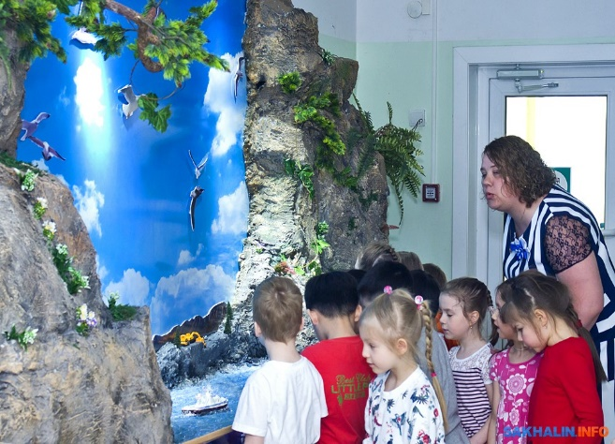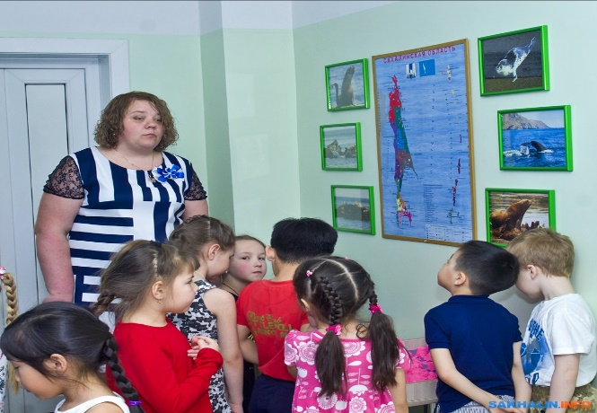
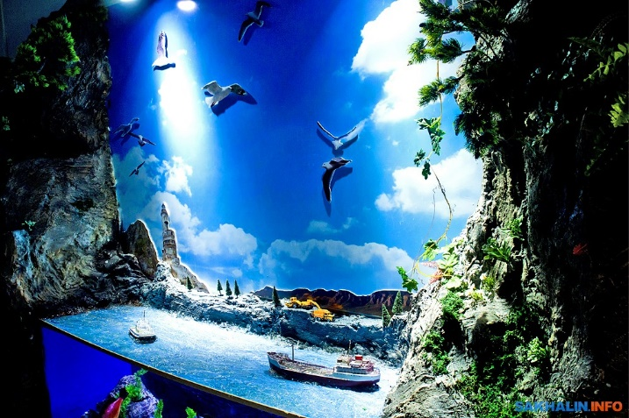
На экскурсии воспитанники сада не только с большим любопытством рассматривали экспонаты мини музея, но и на перебой отвечали на вопросы, которые были связаны с флорой и фауной области. С интересом узнали о "Красной книге", в которую занесены отдельные морские животные, обитающие у берегов Сахалинской области. Кроме того, мальчишки и девчонки даже называли этих животных. Кульминацией экскурсии стала возможность вылепить своими руками из кинетического песка морских обитателей.
В нашей группе создан мини музей, в котором меняется экспозиция к знаменательным датам «День Победы», «Наша Армия сильна», «Космос»; к тематическим неделям: «Волшебный магнит», «Насекомые», «Друзья моей души», «Патриотическое воспитание в ДОУ», «Экологии», «Художественно-эстетическое воспитание».
Особо хотелось рассказать о экспозиции в мини-музее, посвященной Дню Победы в Великой отечественной войне. Очень трогательно и животрепещуще проходит эта экспозиция. Ведь почти в каждой семье есть родственник, который участвовал в этом трагическом событии в истории нашей Родины. В этой тематике заложен огромный потенциал по патриотическому воспитанию детей, формированию гордости за свою Отчизну и народ, воспитание гражданина своей страны. Родители совместно с детьми приносили семейные альбомы с фотографиями военных лет, открытки, медали, предметы связанные с войной, находили книги о войне, макеты памятников, макеты сражений, поделки. Никто не остался равнодушным.
Мини-музей «Наша Армия сильна», посвящён празднику День защитника отечества.
К сожалению, мало кто знает историю праздника – 23 февраля, в связи, с чем он был установлен.
Этот мини-музей является отличной возможность воспитать чувство гордости за свой народ, за армию, Родину… Вызвать желание быть похожими на смелых и отважных воинов своей страны.
Цель деятельности музея: развивать интерес к историческому прошлому России; расширить представления детей о Российской Армии, о видах войск, о людях военных профессий, способствовать развитию речи детей, развивать обогащение словарного запаса у детей новыми словами. чувство патриотизма у дошкольников ;воспитывать любовь к Родине. Использование потенциала музея в образовательной и воспитательной деятельности детского сада формирует современного национального воспитательного идеала- высоконравственного, творческого, компетентного гражданина России, принимающего судьбу Отечества как свою личную, осознающего ответственность за настоящее и будущее своей страны.
Перед праздником День космонавтики в мини-музее выставляется экспозиция «Космос»
Для детей мир всегда полон неизвестного. Развить у ребенка интерес к познанию – важная задача для педагогов и родителей. Попадая в наш мини- музей «Космос» дети с удовольствием рассматривают иллюстрации космических объектов и планет Солнечной системы, знакомятся с разными созвездиями, знаменитыми космонавтами и их непростым трудом. Воспитатели любой возрастной группы могут воспользоваться представленными здесь материалами для проведения различных познавательных мероприятий с целью ознакомления дошкольников с интереснейшей темой «Космос».
Цель мини-музея: создать условия для совместной познавательной деятельности родителей и детей, по развитию естественнонаучных представлений об окружающем мире (космосе).
Задачи: познакомить детей и родителей с историей развития космонавтики. Сформировать и закрепить первые представления о Вселенной, о планетах Солнечной системы, их особенностях, расположении относительно Солнца, о зодиакальных созвездиях. Углубить и систематизировать знания детей о летательных аппаратах, животных, покоривших космос. Воспитывать уважение к профессии космонавта. Воспитывать социально-активную творческую личность. Развивать познавательную активность, любознательность, творческие способности, воображение, мышление, коммуникативные навыки. Развивать умение использовать экспонаты музея в изобразительной, речевой, игровой, театрализованной, музыкальной деятельности.

На тематической неделе «Маленький исследователь» мы с детьми углубились в тему «Магнит». Проводили эксперименты, смотрели презентации, играли в игры с магнитом. В мини-музее собрали экспозицию «Волшебный магнит».
Тема изучения магнита и его применение стала актуальной. Магнит - доступный для ребенка и универсальный материал, широко применяется в детских игрушках, в конструкторах. Дети активно работают с магнитом, но, несмотря на это, у них недостаточно знаний о магнитах, его свойствах и использовании. У детей есть желание и необходимость пользоваться предметами, изготовленными из магнита. Для этого заинтересовать родителей совместной экспериментальной деятельностью с детьми, вовлечь в выполнение творческих домашних заданий, привлечь к активному участию в обогащении мини-музея, воспитывать жизненную активность у детей и родителей.
Цель создания экспозиции: Развитие познавательной активности ребенка в процессе формирование представлений о магните, его свойстве и использование в медицине, технике, быту и в группе.

На тематической неделе, посвященной патриотическому воспитанию дошкольников, в нашей группе был организован музей «Русская Изба». Этому музею отведена отдельный уголок. В нашем музее дети могут ознакомиться с предметами быта, которые использовал русский народ в деревне на Руси. Воспитанники могут не только посмотреть, но и сами поработать с этими предметами, что позволяет глубже проникнуться в дух того времени.

На неделе, посвященной художественно- эстетическому воспитанию был создан мини-музей «Народное творчество».
Цель данного мини-музея - показать детям главную достопримечательность истории малой Родины - человека, который живет рядом, пробудить в ребенке чувство любви к Родине через создание особой среды, позволяющей знакомиться с культурным прошлым России. Наш мини –музей был создан совместно детьми с их родителями. Педагоги детского сада с удовольствием проводят экскурсии детей, пользуются экспонатами для своих занятий.
Мини-музей в ДОУ можно создавать разные. Создание мини-музеев помогает приобщать детей к истокам народной и национальной культуры, способствует сохранению народных традиций, воспитанию чувства патриотизма и духовности. Знакомство с музеем позволяет развивать у дошкольников способности к эстетическому созерцанию и сопереживанию, формировать уважение к другим культурам, потребность и способность самостоятельно осваивать окружающий мир.

Возможные трудности при использовании мини- музея и пути их преодоления.
Конечно, при создании мини-музея можно столкнуться с определенными трудностями, такими как: недостаточная материальная база, высокие требования, предъявляемые к педагогу (а именно, воспитатель должен попробовать себя в роли дизайнера, художника, экскурсовода, музееведа и историка). (Приложение)
Выводы:
Таким образом, экспозиция музея позволяет вести разноплановую работу с детьми, применять различные методики, использовать материалы для всех видов занятий.
Возникающий интерес у детей к посещению музея оказывает влияние на расширение их общего кругозора, желание узнать о других, существующих музеях. В результате пропагандисткой работы педагогов увеличивается число, совместных с родителями посещений выставок города.
Небольшой музей на территории ДОУ может стать началом большого пути человека в мир всемирной культуры. Оказать влияние на формирование его личности, воспитать достойного гражданина.
Дети экспериментируют в создании образа, расширился опыт детей в применении и сочетании разнообразных изобразительных материалов и инструментов.
Продолжена работа по внедрению инновационных педагогических технологий в образовательный процесс ДОУ.
Отработан механизм стартовой и промежуточной диагностики детей.
Повысилась компетентность и творческий потенциал педагогов в связи с обновлением образовательного процесса.
ДОУ полностью обеспечено методической литературой.
Создание мини-музея в ДОУ позволило сделать слово «музей» привычным и привлекательным для детей. Экспонаты музея используются для развития речи, воображения, интеллекта, эмоциональной сферы ребенка. Старшие дошкольники выступают в музее в роли экскурсоводов.
Многие родители начали посещать с детьми настоящие музеи, о чем потом дошкольники с удовольствием рассказывают друг другу и воспитателям. А мини-музеи в группах стали неотъемлемой частью предметно-развивающей среды нашего ДОУ и показали свою значимость в воспитании и развитии детей.

Приложение №1.
Анкета для педагогов ДОУ
«Мини музей в ДОУ»
1. Считаете ли Вы создание мини-музея в ДОУ методом проектирования? (да; нет; частично.)
2. Считаете ли вы мини-музей эффективной формой работы педагогов с детьми и родителями? (да; нет.)
3. Ваше профессиональное мастерство позволяет Вам: (создать музейное пространство и реализовать работу; самостоятельно; с помощью старшего воспитателя, коллег.)
4. Какие профессиональные умения по созданию мини-музея Вам необходимо корректировать? (постановка цели; определение задачи; прогнозирование конечного результата; поэтапное выполнение мероприятий; презентация.)
5. Считаете ли вы возможным расширение образовательной деятельности через приобщение детей к музейной педагогике? (да; нет; затрудняюсь ответить)
6. Хотите ли вы создать мини-музей в своей группе? (Да, нет)
Результаты анкетирования педагогов ДОУ
Из 23 опрошенных педагогов ДОУ:
1 вопрос 98%
2 вопрос 98%
3 вопрос 85%
4 вопрос 88%
5 вопрос 100%
6 вопрос 100%
Итого: 94,8%

Приложение №2
Наблюдение за детьми в условиях музея
Цель: выявление особенностей развития элементов музейной культуры у детей.
Вопросы
1) Активность
2) Поведение в процессе экскурсии (дисциплинарные отрицательные или положительные моменты).
3) Проявление увлеченности, эмоциональности в процессе экскурсии.
4) Сосредоточенность, повышение внимательности в процессе посещения заинтересовавшей их экспозиции.
5) Изменение выразительности речи, мимики, движение в ходе экскурсии.
6) Имитация действий, проигрывание ситуаций.
7) Ссылки на личный опыт, припоминание виденных ранее предметов, установление связей с имеющимися представлениями.
8) Использование образных сравнений, припоминание близких по содержанию строк стихотворений, ссылок на сказки, истории.
9) Эмоциональные и эстетические суждения, оценки.
10) Выражение собственного мнения и проявление отношения.
Результаты мониторинга на начало года:
Высокий 35% Средний 38% Низкий 27%
На конец года:
Высокий 73% Средний 27% Низкий 0%

Приложение №3
Правила музейной педагогики для воспитателей
Правило первое.
К посещению музея необходимо серьёзно, целенаправленно готовиться, а потом закрепить полученные знания и впечатления. Ребёнок не подготовлен к восприятию сложного символического языка музея. Задача педагога состоит в том, чтобы помочь маленькому человечку в этой непростой и очень важной познавательной деятельности.
Правило второе.
Необходимо четко осознавать конечную задачу своей деятельности – формирование творческой личности, способной заинтересованно воспринимать культурное наследие и сознавать свою ответственность не только за его сохранение, но и за приумножение и передачу этого наследия другим поколениям.

Правила поведения детей в музее.
• В нашем музее экспонаты разрешается трогать руками и играть ими!
• Экспонаты нужно возвращать на место и ставить аккуратно и красиво.
• Экспонаты нельзя ломать и забирать домой.
• Можно и даже нужно: задавать вопросы, сочинять истории, придумывать игры.
• Приветствуется пополнение музея новыми экспонатами, творческими работами.
• Можно самому стать экскурсоводом и рассказывать о принесённом экспонате истории.
• Приглашать в мини-музей интересных «гостей»

СПИСОК ИСПОЛЬЗУЕМОЙ ЛИТЕРАТУРЫ
Абрамова Р.М. Система методической работы по музейной педагогике ДОУ.// Управление дошкольным образовательным учреждением, 2005, №4.
Байдина Е.А. Мини-музей в ДОУ как средство патриотического воспитания» //Справочник старшего воспитателя. – 2013. - № 2. - С. 32.
Кургузов О. По следам почемучки. – М: Семейный круг. 1997.
Пастухова И.О. Детский сад и музей. // Управление дошкольным образовательным учреждением, 2007, №2.
Попова И.А. О диалоге музейной и семейной педагогики в практике дополнительного образования дошкольников. // Управление дошкольным образовательным учреждением, 2006, №5.
Программа «Радуга»: 10 лет работы: Пособие для воспитателей детских садов / Науч. Ред. Гризик Т.И. – М.: Издательский дом «Воспитание дошкольника», 2002.
Рыжова Н.А. Развивающая среда детского сада. – М.: Линка-Пресс, 2003.
Рыжова Н., Логинова Л., Данюкова А. Мини-музей в детском саду. М: Линка-Пресс, 2008
Трунова, М. Секреты музейной педагогики: из опыта работы // Дошкольное воспитание. - 2006. - N 4. - С. 38-42.
Чумалова, Т. Музейная педагогика для дошкольников // Дошкольное воспитание. - 2007. - N 10. - С. 44-50.

